Cacio e Pepe, czyli najbardziej klasyczny, włoski makaron
Jeśli chciałbyś odnaleźć przepis na najprostszy i najbardziej klasyczny włoski makaron, będzie to zdecydowanie <strong>Cacio e Pepe</strong>. Dlaczego jest tak wyjątkowy i jak go przyrządzić?

Cacio e Pepe - włoska klasyka
Nazwa tego makaronu to w dosłownym tłumaczeniu ser i pieprz. Już sam ten fakt świadczy o wyjątkowej prostocie dania.
Historia Cacio e Pepe
Według legendy powtarzanej przez Włochów, receptura Cacio e Pepe to jeden z najstarszych przepisów włoskiej kuchni, który powstał na górskich pastwiskach. W historii tej, pasterze strzegący trzody pasącej się w górach, przygotowując dla siebie posiłki, korzystali z produktów, do których mieli dostęp. Był to właśnie słynny ser pecorino, a także makaron oraz pieprz. To proste, ale bardzo sycące danie, zapewniało im energię oraz pomagało przetrwać górskie warunki.

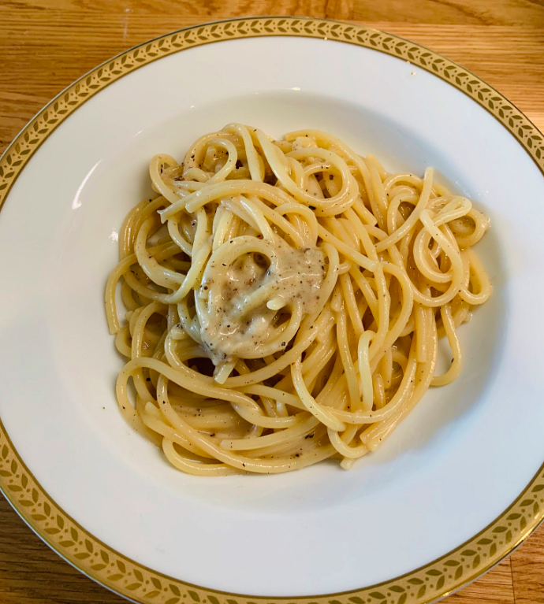
Wyjątkowy (i wyjątkowo prosty) przepis
Do przygotowania Cacio e Pepe, potrzebne nam będą wyłącznie trzy wspomniane już składniki. Bardzo ważna jest jednak ich jakość i świeżość. Tylko dzięki temu, osiągniemy prawdziwą ucztę dla podniebienia. Po ugotowaniu makaronu, łączymy go ze startym serem, a także rozdrobnionym pieprzem i paroma łyżkami wody spod makaronu. Proporcje dobieramy według gustu, aż osiągniemy zadowalający nas smak oraz gęstość.

